雲林縣林內鄉成功國小
校園環保實務
主題 | 植物的標示解說情形 | 活動時間 | 98年3月
對象 | 全校學生 | 活動地點 | 蝴蝶生態網室
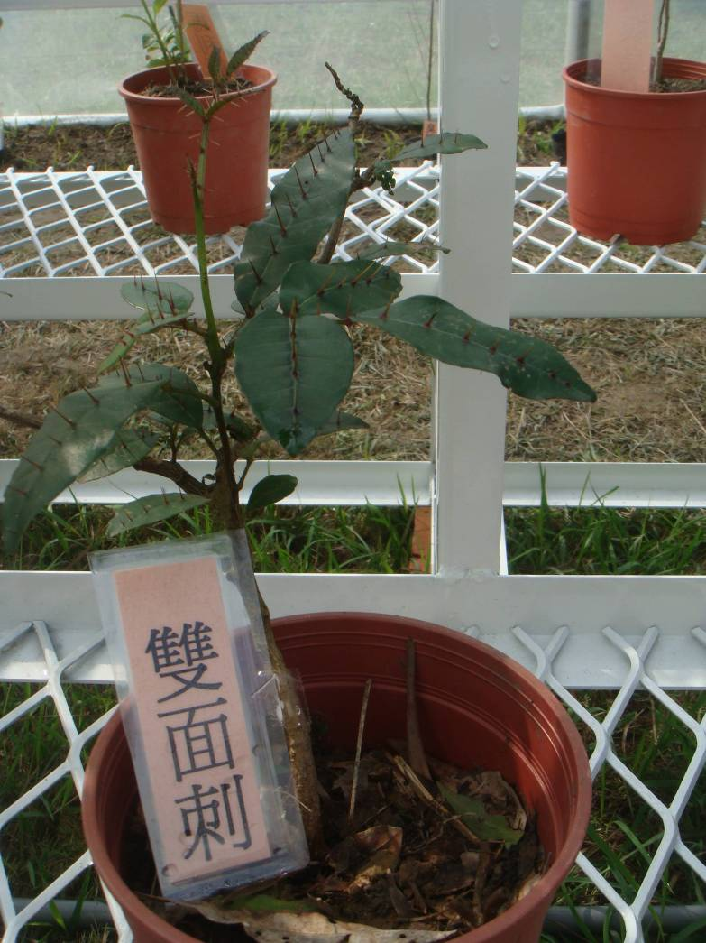 |  |  |  | 照片說明
 |  |  |  | ◎蝴蝶生態網室中，栽種各種蝴蝶的食草與蜜源植物，圖中的雙面刺是黑鳳蝶的食草植物。
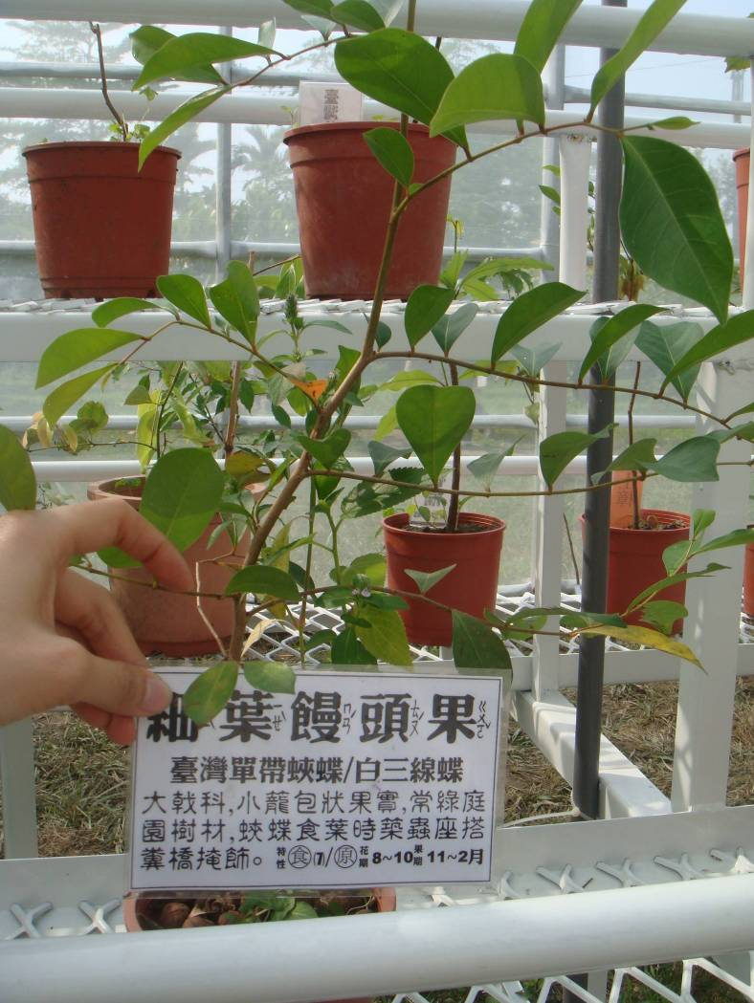 |  |  |  | 照片說明
 |  |  |  | ◎解說牌上詳細標示植物的特性，及何種蝴蝶喜食的蜜源及食草植物。
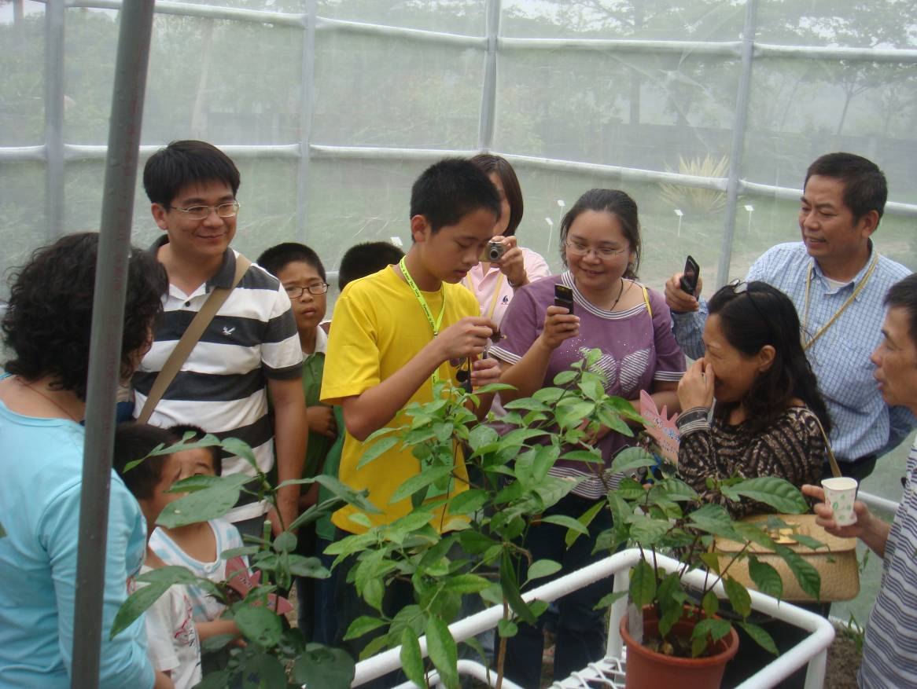 |  |  |  | 照片說明
 |  |  |  | ◎由昀陞同學為遊客解說蝴蝶特性及食草植物！
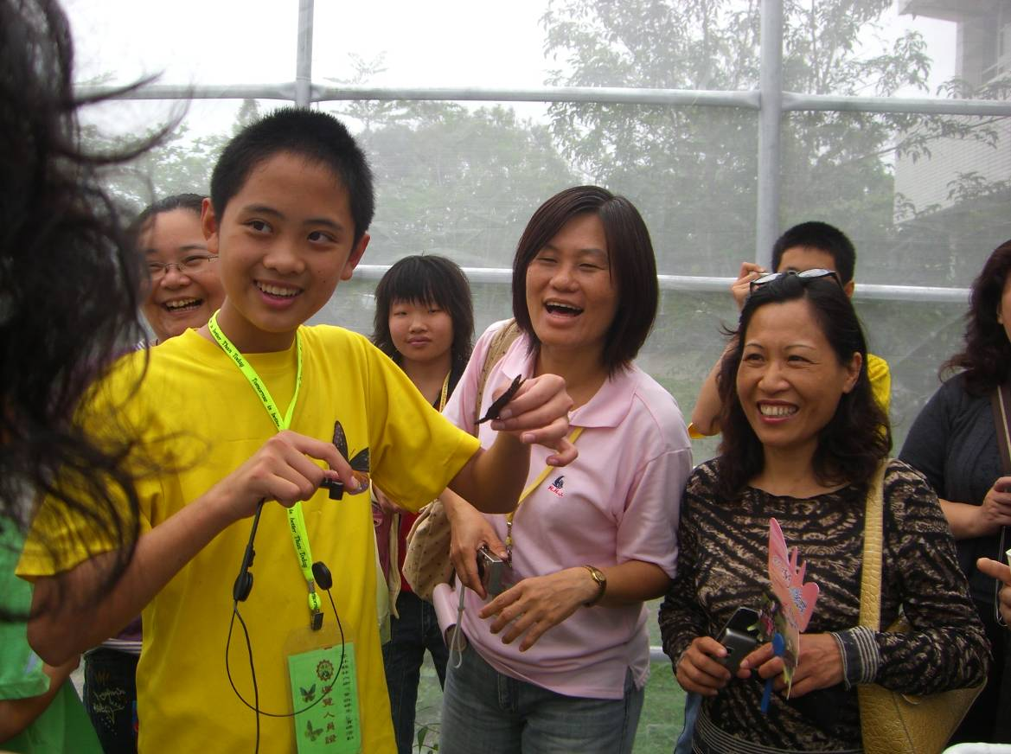 |  |  |  | ◎由昀陞同學為遊客解說蝴蝶特性及食草植物！

